Realisé par :

samir ZAHIDI

Khadija Zahir

Oumaima Bel Mouadden

Khalid Saaf

Omar El moujahid

◆ Organisation du groupe (Trello, Github) :

-Pour Trello : <https://trello.com/b/h9iCv6xH/refonte-dun-design-existant>

-Pour Github : <https://github.com/therainmaiker/Brief2>

1-UI Style Guide :

* Récupération du Site <http://www.webagency-maroc.com/>

* Les couleurs utilisés
* Les nouveaux types de police et leurs tailles
* Les symboles nécessaires
* Les formes et les éléments graphiques

2-Le Moodboard :

* [www.Webagency-maroc.com](https://www.guide-web.ma/)

Header





Section 1 :

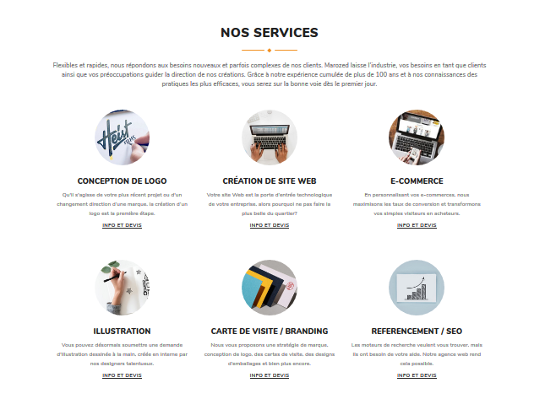

Section 2

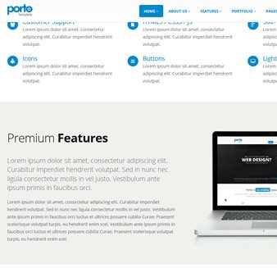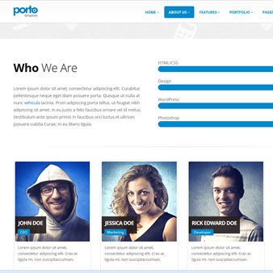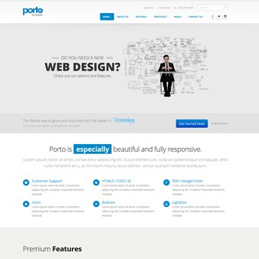

3- Nouvelles Maquettes :

* Version Desktop :

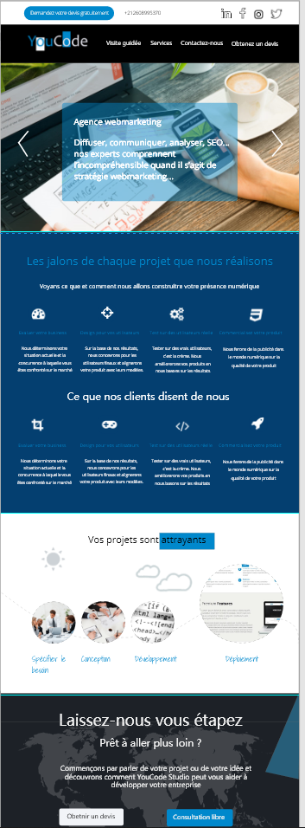

* Version Tablette :

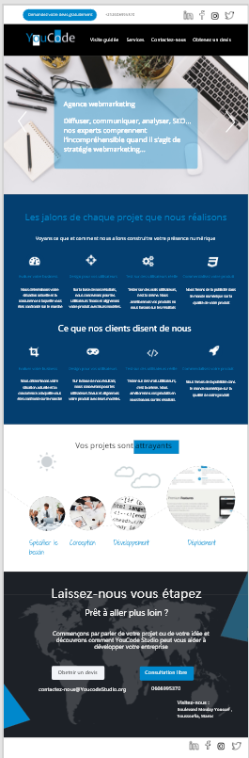

* Version Mobile :

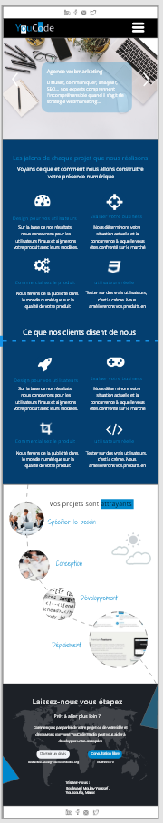

4-Prototype :

* Voir les livrables sur Drive et Gitub.
* Pour le Prototype s’il vous plait consulter Repo github